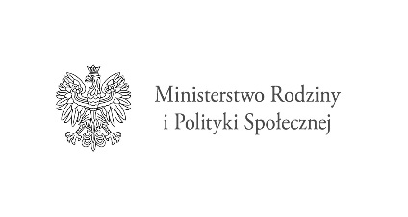

Program „Opieka wytchnieniowa” – edycja 2021
realizowany ze środków Funduszu Solidarnościowego
Dofinansowanie usługi opieki wytchnieniowej dla Gminy Czernichów wynosi: 29 376 zł
Całkowita kwota środków finansowych Funduszu Solidarnościowego na realizację programu łącznie z kosztami obsługi programu wynosi: 29 376 zł
Głównym celem programu jest wsparcie członków rodzin lub opiekunów sprawujących bezpośrednią opiekę nad dziećmi z orzeczeniem o niepełnosprawności, osobami ze znacznym stopniem niepełnosprawności oraz orzeczeniami równoważnymi.
Program adresowany jest do członków rodzin lub opiekunów, sprawujących bezpośrednią opiekę nad dziećmi z orzeczeniem o niepełnosprawność lub osobami posiadającymi orzeczenie o znacznym stopniu niepełnosprawności, które wymagają usługi opieki wytchnieniowej.
Usługi opieki wytchnieniowej będą realizowane do 31 grudnia 2021r. Planowany limit godzin usług opieki wytchnieniowej przypadający na 1 uczestnika programu wynosi nie więcej niż 120 godzin w ramach pobytu dziennego. Planowana łączna liczba godzin wsparcia usługi opieki wytchnieniowej dla wszystkich uczestników programu wynosi 720 godzin.

